附件
環保署環境檢驗所本次這次架設的儀器包括：
- 氣膠化學成分分析儀（ACSM）：可分析氣膠（aerosol）的化學成分。
- 大流量PM_{2.5}全自動採樣器：採集PM_{2.5}樣品進行成分分析。
- PM_{2.5}手動採樣器：採集並分析PM_{2.5}質量濃度。
- 微粒粒徑分佈採樣器：採集空氣中懸浮微粒並分析其粒徑分布。
- 質子轉移反應質譜儀(PTR-MS)：連續即時監測空氣中氣狀污染物種類與濃度等。

註一：氧化有機氣膠（二次有機氣膠）為揮發性有機物(VOCs)經光化學氧化反應所形成。

氣態空氣污染物現場即時監測設備 | PTR-Q-MS  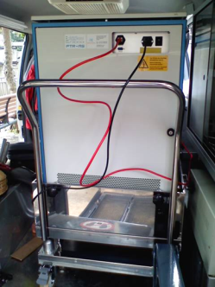 | PTR-ToF-MS  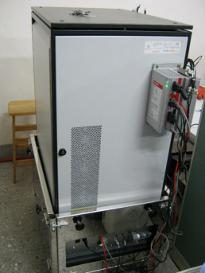 | SCI-ToF-MS  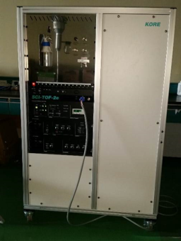 | 大流量PM_{2.5}採樣器  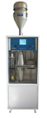 | ACSM  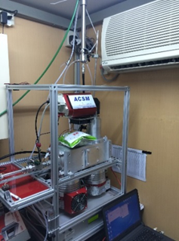
全名 | Proton Transfer Reaction – Quardrupole Mass Spectrometer  質子轉移反應—四極矩式質譜儀 | Proton Transfer Reaction - Time of Fly Mass Spectrometer  質子轉移反應—飛行時間質譜儀 | Soft Chemical Ionization - Time of Fly Mass Spectrometer  化學軟式游離飛行時間質譜儀 | 大流量PM_{2.5}採樣器 | Aerosol Chemical Speciation Monitor, ACSM  氣膠化學成分分析儀
偵測範圍 | 20到250 amu | 20到400 amu | 20到400 amu | 0-200 ug/m³ | 無範圍
原理 | 以水當離子源，將污染物離子化後以四極矩式質譜儀分析 | 以水當離子源，將污染物離子化後以飛行時間質譜儀分析 | 以氧氣當離子源，將污染物離子化後以飛行時間質譜儀分析 | 以500L/min的流量抽引，藉由衝擊版將PM_{2.5}分離後以石英濾紙採樣 | 將PM_{2.5}顆粒分離以電子撞擊後再以四極矩式質譜儀分析
優點及  特性 | 1. 約2分鐘掃描一次  2. 測值為ppb  3. 質量解析至整數位 | 1. 1分鐘可掃描84萬次累積成一筆數據  2. 測值為ppb  3. 質量解析至小數點第3位 | 1. 1分鐘可掃描84萬次累積成一筆數據  2. 測值為ppb  3. 質量解析至小數點第3位 | 1.抽引速度快  2.採樣量大適合成分分析使用 | 1.15分鐘測定一筆  2.可同時測定有機物、NH₄、NO₃、SO₄及Cl  3.可分析為一次氣膠或二次氣膠污染
購置  及成本 | 1千萬元 | 1千5百萬 | 1千萬 | 2百萬 | 1千萬

